
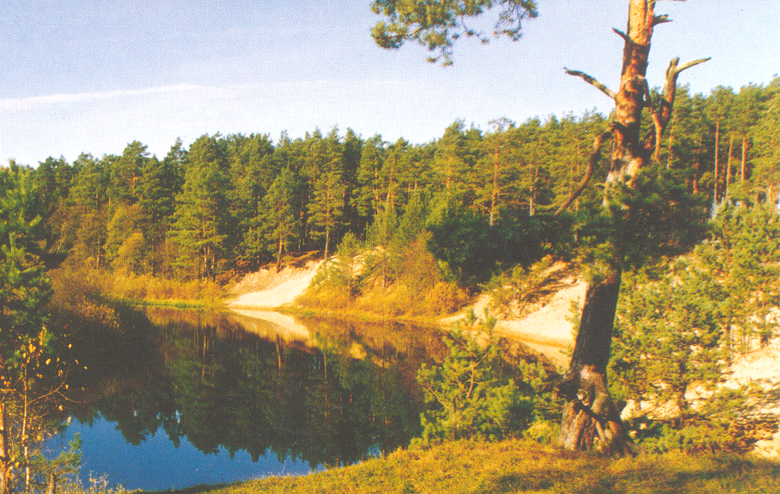

В50К
90
Рассказ
В 50 К
Фонотека «Наследие»
Будь верным до конца
Будь верным до конца
В 50 К
Фонотека «Наследие»

Рассказы

